**Рекомендации родителям по тематической неделе**

**«Полевые и садовые цветы»**

***Цель:*** формировать элементарные представления о цветочных растениях, знакомить с внешним видом цветущих растений, их строением и закреплять их названия.

Развивать умение различать отдельные виды цветов по определенным признакам.

Рассматривать иллюстрации с изображением цветов, отмечать их внешние признаки.

Способствовать развитию речевой активности детей.

Обогащать пассивный и активный словарь по теме.

Расширять кругозор ребенка, через слушание литературных произведений по теме недели, рассматривать сюжетные картинки.

Проводить беседы по содержанию сюжетных картинок, способствовать развитию самостоятельной познавательной активности.

Формировать бережное отношение к природе.

* Рассмотреть цветочные растения и их части: цветок, стебель, лист, корень (на картинках, иллюстрациях и в природе). Обратить внимание на цвет и запах (аромат) цветов.
* Объясните детям, что такое луг и сад, их различие и сходство.
* Рассказать, что есть цветы, которые растут в саду (садовые): нарцисс, гвоздика, пион, астра, роза, тюльпан, …. Есть цветы, которые растут на полянках (полевые): мать-и-мачеха, одуванчик, ромашка, колокольчик, ландыш, незабудка, … Объяснить, что полевые и луговые цветы вырастают сами, их не растит человек. И есть цветы садовые, комнатные, за которыми надо ухаживать.

**Игра «Подбери действие»**

Цветы (что делают) - растут, цветут, пахнут, расцветают, распускаются, вянут.

Люди с цветами (что делают) – выращивают, высаживают, садят, поливают, ухаживают, рыхлят, пересаживают, полют, срезают, любуются, рвут, срезают, нюхают, рисуют.

**Расскажите, ребенку из каких частей состоит растение:**

У растения в земле прячется корешок, от корешка идёт стебель. На стебле есть листья и цветы. Все они ему нужны и важны.

**Задания:**

* **Поговорите**   с   ребенком   о   том,   какие   изменения  произошли в природе поздней весной, какие цветы появились.
* **Вспомните,** какие цветы появились в мае, рассмотрите их части: цветок, стебель, лист, корень (на картинках, иллюстрациях и в природе).
* **Обратите внимание** на цвет и запах (аромат) цветов.
* **Объясните** детям, что такое луг и сад, их различие и сходство.
* **Расскажите**, что есть цветы, которые растут в саду (садовые): нарцисс, гвоздика, пион, астра, роза, тюльпан.

Есть цветы, которые растут на полянках (полевые): мать-и-мачеха, одуванчик, ромашка, колокольчик, ландыш, незабудка..

* **Объясните,** что полевые цветы вырастают сами, их не растит человек.
* **Отгадайте и выучите** с ребёнком загадку:

                       Ах, звоночки – синий цвет,

                       С язычком, а звону нет.

                                                             (Колокольчик)

* **Объясните** детям, что такое луг и сад, их различие и сходство.

**Выучите по картинкам названия садовых цветов.**

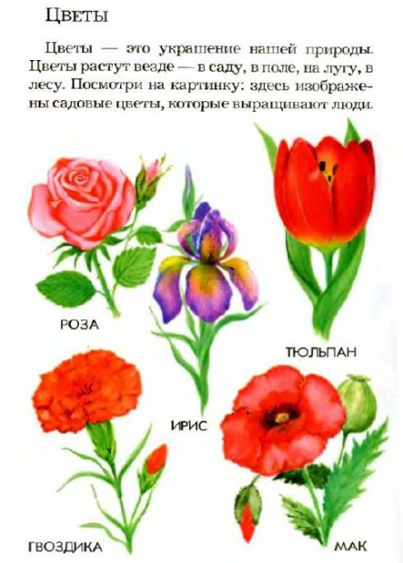

**«Посчитай, сколько»**

Одна ромашка, две ромашки... 5 ромашек.

Один     колокольчик_________

Одна гвоздика______________

Один        одуванчик_________

Один василёк_______________

Одна роза__________________

Один тюльпан______________ и.т.д.

**Игра «Скажи со словом «много»:**

Цветок - много цветов

Ландыш- много ____________

Трава - много трав

Мак- много________________

Колокольчик - много колокольчиков

Астра- много______________

Ромашка - много ромашек

Роза- много_______________

Одуванчик - много одуванчиков

Тюльпан- много____________

Незабудка - много незабудок

Нарцисс- много_____________

Гвоздика - много гвоздик

Колокольчик - много колокольчиков

Василёк - много васильков

Ландыш - ландышей

Астра - много астр

Мак - много маков.

**Игра «Один - много»**

Цветок —цветы.

Трава -травы.

Колокольчик - колокольчики.

Ромашка -ромашки.

Одуванчик - одуванчики.

Незабудка - незабудки.

Гвоздика - гвоздики.

Колокольчик - колокольчики.

Василёк - васильки.

Ландыш - ландыши.

Астра - астры.

Мак - маки.

Роза - розы.

Нарцисс - нарциссы.

Тюльпан - тюльпаны.

**Составьте о любом цветке рассказ по опорному плану:**

